2017-09-18

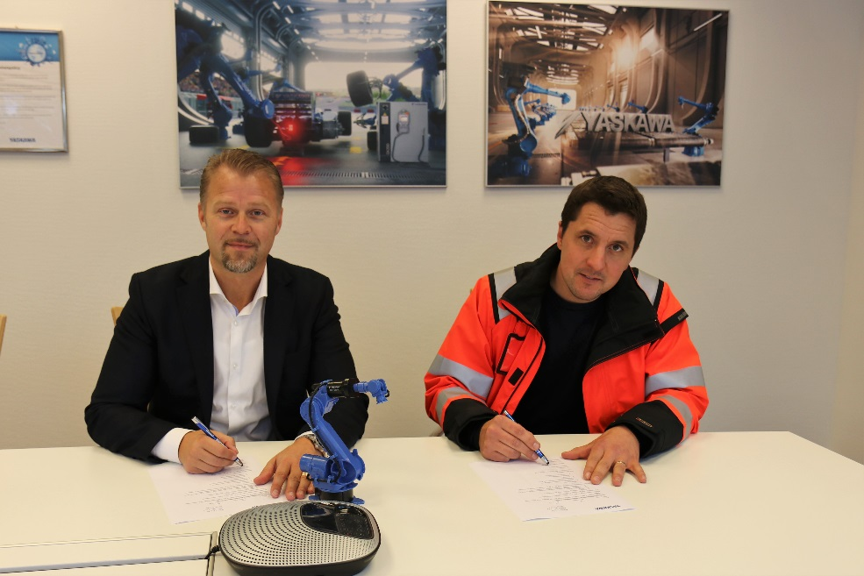

*Pär Tornemo, vd för Yaskawa Nordic och Alex Åkesson, vd för Åkesson Bygg, skriver under kontraktet för byggentreprenaden.*

**Byggstart för nya fabrikslokaler hos Yaskawa***Press conference with the senior management of YASKAWA on planned strategic investments in Europe – on Monday, 21 November 2016 at Frankfurt/Main Airport*

Yaskawa Electric Corporation i Japan har tidigare i år beslutat att bygga ut tillverkningsenheten i Torsås. Det är en helt ny industribyggnad på ca 2000 kvm kommer att byggas och den beräknas bli klar till sommaren 2018.

Kommunens färdigställande av marken för tillbyggnaden har gått planenligt. Man har redan gjort klart ytan för nya parkeringsplatser och vi har flyttat robotlagret för att ge plats åt tillbyggnaden. Det betyder att uppdraget nu kan övergå till byggföretaget Åkesson Bygg AB. På måndagen den 18 september skrev båda parter under kontraktet för byggentreprenaden så att själva byggarbetet kan börja.

För mer information kontakta:

Pär Tornemo, vd

Telefon 0730-798 839